
ESTADO DE SERGIPE
CÂMARA MUNICIPAL DE ARACAJU

INDICAÇÃO Nº______/2024

Autoria: Manuel Marcos dos Santos

Senhor Presidente:
Observando a dificuldade de acessibilidade e condições básicas em espaço vazio na Avenida Coronel Tadeu Cruz, CEP 49001-222, Bairro Aruana, é de fácil percepção a necessidade de um parque infantil em condições seguras, e levando em consideração a competência do Poder Executivo Municipal para esse fim:
Indico à Mesa, nos termos regimentais e após ouvido o Plenário, que sejam solicitadas ao Excelentíssimo Senhor Edvaldo Nogueira filho, Prefeito do Município de Aracaju, as medidas necessárias para a melhoria do local público supramencionado.

Palácio Graccho Cardoso, Aracaju, 3 de abril de 2024.
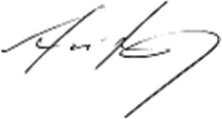

Dr. Manuel Marcos dos Santos
Vereador (PSD)

